[广东海洋大学论文因多处图片重复，问题被公开曝光](https://mp.weixin.qq.com/s?__biz=MzkzMTg3NjkyMQ==&mid=2247487921&idx=1&sn=8c87ab7e6989d251e5ae4a5b58723456&chksm=c36fbd4af48a3562307aa6fdf06e5d629e1515ba8a687f96e52e2e8bee7fac29a1c2247c32a6&scene=126&sessionid=1742315930)

科卫队[科研卫士](javascript:void(0);)2025-03-17 23:26:53中国香港



专注科研诚信，营造良好科研氛围



Science Technology

**1**

**“论文信息”**

2025年，主要来自广东海洋大学化学与环境学院的 Qixiang Gu , Yongzhen Li , Peng Zhang , Lihua Li , Tong Zhang , Chunmei Deng , Xinhuang Kang , Puwang Li , Chengpeng Li （通讯作者）在Carbohydrate Polymers 期刊发表了一篇题目为：New understanding on iota-carrageenan oxidation by hydrogen peroxide with or without copper sulphate and the properties of oxidized iotacarrageenan的研究。

 该研究得到了以下项目的资助：中华人民共和国广东省自然科学基金（项目编号： 2024A1515011929 ） 、 湛 江 市 科 技 计 划 项 目 （ 项 目 编 号 ： 2021A05041 和 2022A01025）、海南省自然科学基金（项目编号：521MS081）、广东省研究生联合 培养基地以及湛江市海洋资源化学研究综合利用重点实验室（编号：A14457）。

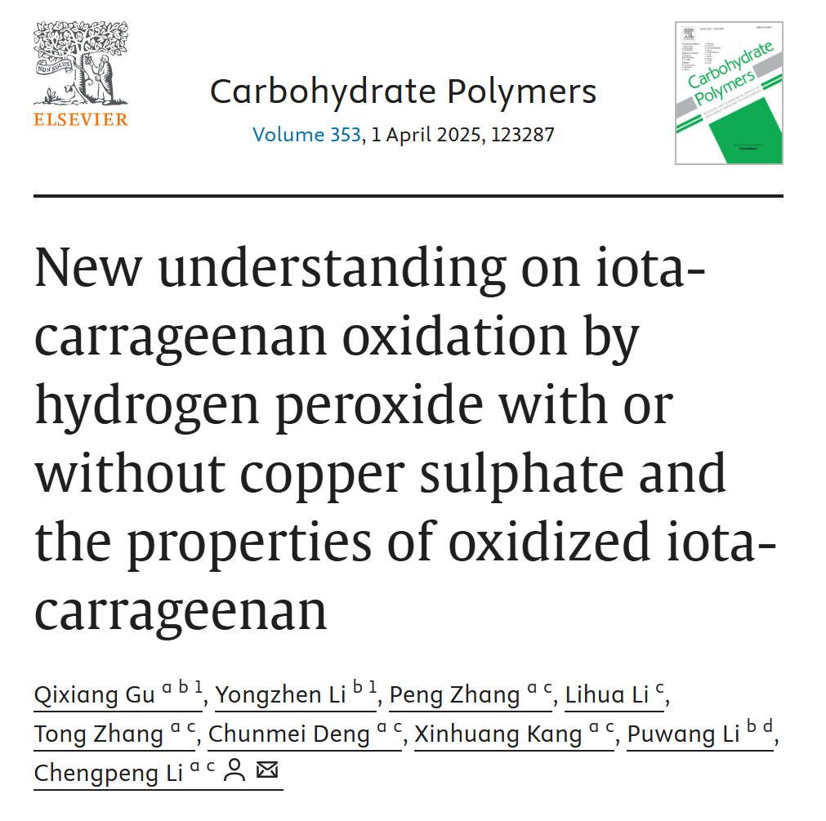

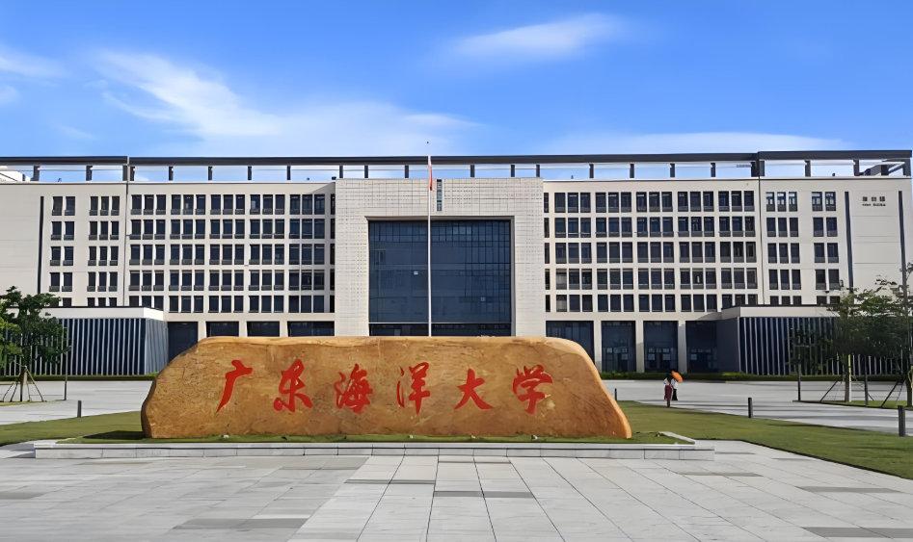

**2**

**“论文质疑”**

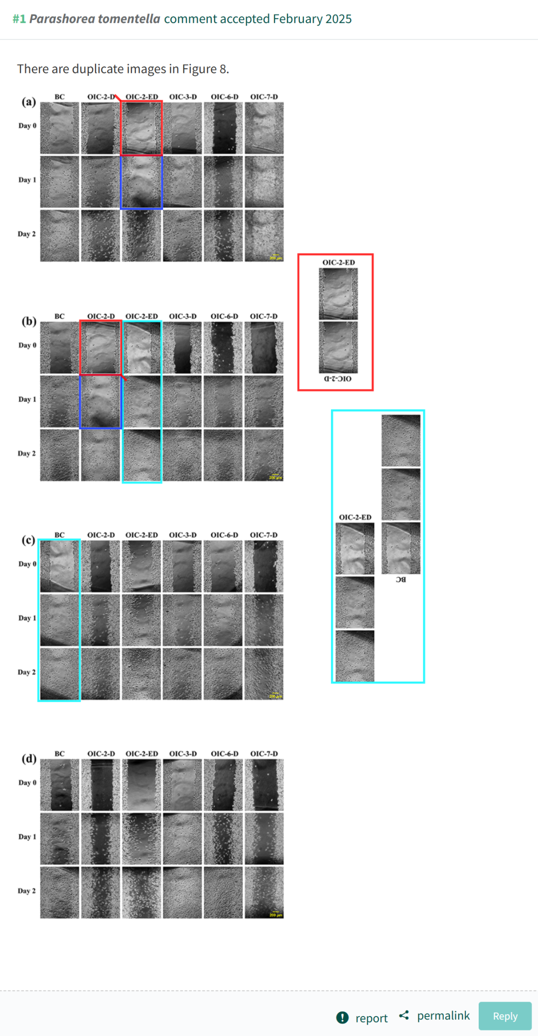

**3**

**“回复信息”**

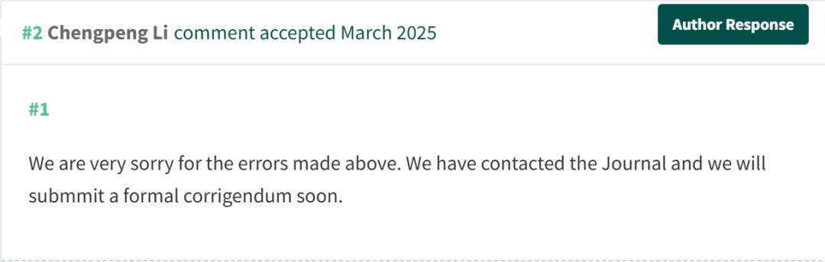

**参考文献：**

https://pubpeer.com/publications/BEA98FF95D5288D6EF782F6BA1CF7D

声明：质疑信息来源于Pubpeer，提及人名均为音译对于文章内容的真实性、完整性、及时性本公众号不做任何保证或承诺，仅供读者参考









Science Technology



**欢迎关注“科研卫士”公众号**

**扫一扫添加好友**

